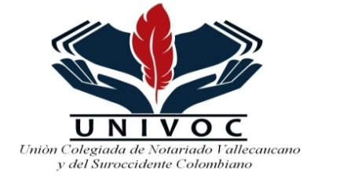

**MEMORANDO No 021**

Santiago de Cali (v) marzo 24 de 2021

**TEMA: APLAZAMIENTO DE LA ASAMBLEA GENERAL ORDINARIA DE “UNIVOC”.**

**DE: PRESIDENTE UNIÓN COLEGIADA DE NOTARIADO VALLECAUCANO Y DEL SUROCCIDENTE COLOMBIANO “UNIVOC”.**

**PARA: NOTARIOS DEL VALLE DEL CAUCA, CAUCA, NARIÑO, RISARALDA Y CALDAS.**

Apreciados Colegas y Amigos:

De la manera más atenta me permito informarles que el Consejo Directivo de “UNIVOC” en reunión del día 23 de marzo de 2021, conforme a la decisión tomada por unanimidad decidió **APLAZAR** la Asamblea General Ordinaria convocada para el día 31 de marzo a las 3:00 P.M. Las razones que se argumentaron fueron las distintas solicitudes de un número significativos de Notarios que manifestaron la imposibilidad de asistir ese día a esta Asamblea.

En los próximos días nos contactaremos para informarles sobre la nueva convocatoria y darles detalles del orden del día.

Tienen derecho a participar en la Asamblea General los Notarios afiliados a “UNIVOC” que se encuentren a paz y salvo, los subsidiados a 31 de marzo de 2021 y los no subsidiados al 28 de febrero del mismo año, en razón a que los Notarios no subsidiados pagan mes vencido.

Sabré agradecerles sinceramente su comprensión.

Cordialmente,

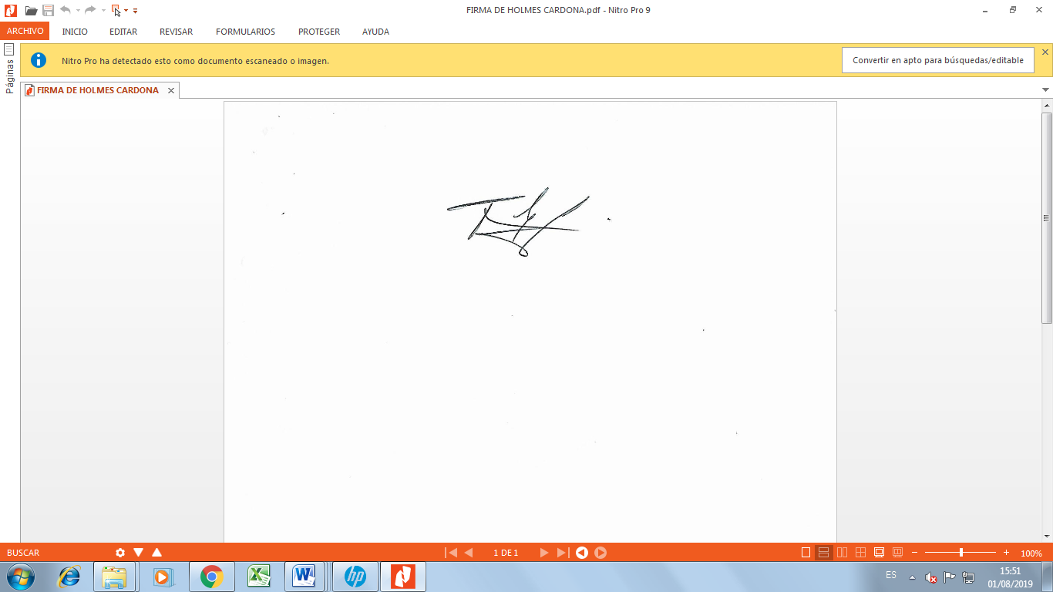

**HOLMES RAFAEL CARDONA MONTOYA**

PRESIDENTE DE “UNIVOC”

C Calle 24Norte No 2CN – 22 Barrio San Vicente *Teléfono 6681515 *Celular 311 3027898

Email: [unc_valle@hotmail.com](mailto:unc_valle@hotmail.com) * Santiago de Cali - Valle del Cauca – Colombia